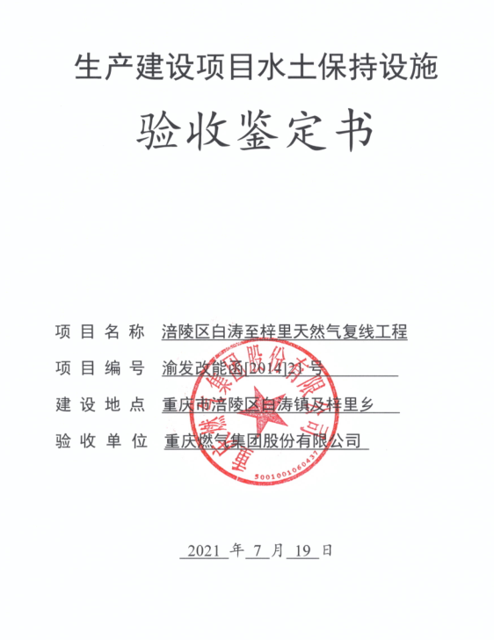

一、生产建设项目水土保持设施验收基本情况表

|  |  |  |  |
| --- | --- | --- | --- |
| 项目名称 | 涪陵区白涛至梓里天然气复线工程 | 行业类别 | 油气管道工程 |
| 主管部门  （或主要投资方） | 重庆燃气集团股份有限公司 | 项目性质 | 新建建设类 |
| 水土保持方案批复机关、文号及时间 | 重庆市水利局，渝水许可[2015]221号文  2015年11月16日 | | |
| 水土保持方案变更批复机关、文号及时间 | \ | | |
| 水土保持初步设计批复机关、文号及时间 | \ | | |
| 项目建设起止时间 | 2014年9月~2018年12月 | | |
| 水土保持方案编制单位 | 中煤科工重庆设计研究院（集团）有限公司 | | |
| 水土保持初步设计单位 | 中煤科工重庆设计研究院（集团）有限公司 | | |
| 水土保持监测单位 | / | | |
| 水土保持施工单位 | 重庆燃气安装工程有限责任公司  重庆市桦谊实业有限公司 | | |
| 水土保持监理单位 | 重庆大地建设监理有限责任公司 | | |
| 水土保持设施验收  报告编制单位 | 重庆润源鑫水土保持科技开发有限公司 | | |

二、验收意见

|  |
| --- |
| 根据《水利部关于加强事中事后监管规范生产建设项目水土保持设施自主验收的通知》(水保[2017]365号)和《重庆市水利局关于转发<水利部关于加强事中事后监管规范生产建设项目水土保持设施自主验收的通知>的通知》（渝水[2017]255号），重庆燃气集团股份有限公司于2021年7月19日在涪陵区白涛门站办公室主持召开了涪陵区白涛至梓里天然气复线工程水土保持设施自主验收会议。参加会议的有建设单位、水土保持方案编制单位、施工单位、监理单位、验收报告编制单位的代表共7人，会议成立了验收组(名单附后)。  会前验收组检查了工程现场，会中查阅了技术资料，听取了建设单位、水土保持监测单位、监理单位、施工单位关于水土保持完成情况、监理工作开展情况的汇报，以及补充说明，经质询、讨论，形成了涪陵区白涛至梓里天然气复线工程水土保持设施验收意见如下：  （一）项目概况  涪陵区白涛至梓里天然气复线工程，建设性质为新建建设类项目，位于重庆市涪陵区白涛街道、梓里乡等，①新建白涛门站、②梓里清管站设备扩容、③新建输气管线，输气规模为50×108m3/a。输气管线白涛至梓里管线总长度为24.98km，实际建设长度为16.58km。施工期间，根据施工要求设施工便道2023m/8处。工程占地面积19.96hm2，永久占地面积2.14hm2，临时占地17.82hm2。工程土石方总挖方6.75万m3（含表土剥离0.11万m3），总填方6.75万m3（含表土回覆0.11万m3），工程建设无弃方和外借土石方。本项目开工时间为2014年9月，2018年12月主体工程完工，工程总工期为52个月。项目工程总投资为12520.87万元。  (二)水土保持方案批复情况  2015年11月16日，重庆市水利局以“渝水许可[2015]221号文”予以批复。  (三)水土保持初步设计或施工图设计情况  重庆燃气集团股份有限公司在批复的水土保持方案基础上，充分采纳了水土保持方案中的设计内容和要求，在《涪陵区白涛至梓里天然气复线工程初步设计报告》中做了进一步完善。  (四)水土保持监测情况  根据《关于转发《水利部关于加强事中事后监管规范生产建设项目水土保持设施自主验收的通知》的通知》(渝水〔2017〕255号)，第三条：对编制水土保持方案报告书的项目，占地面积不满20公顷且弃渣量不超过10万立方米的，生产建设单位可不专项开展水土保持监测工作，在公开验收情况和报备验收材料时无需水土保持监测总结报告。  本项目水土流失防治指标落实情况如下：落实的水土保持防治措施较好地控制和减少了施工过程中的水土流失，工程扰动土地整治率为99.7%，水土流失治理度99.0%，土壤流失控制比1.00，拦渣率99.7%，表土保护率99.0%，林草植被恢复率99.0%，林草覆盖率63.0%。  (五)验收报告编制情况和主要结论  验收前，建设单位开展了水土保持初验，并委托中煤科工重庆设计研究院（集团）有限公司编制了《涪陵区白涛至梓里天然气复线工程水土保持设施验收报告》。验收报告主要结论为：建设单位基本按照水土保持方案实施了水土保持防治措施，经施工单位自评、监理复核、建设单位认定，水土保持设施质量总体合格，运行正常。  (六)验收结论  验收组认为，建设单位依法编报了水土保持方案，项目实施过程中基本落实了水土保持方案与批复文件要求，基本完成了水土流失预防和治理任务，本次验收区域水土流失防治指标达到了水土保持方案确定的目标值，较好的控制和减少了工程建设中的水土流失，基本符合水土保持设施验收的条件，同意该工程水土保持设施通过验收。  (六)后续管护要求  工程建设完成后，要落实后期责任管护主体，定期进行检查和维护，确保各项措施正常运行。 |

